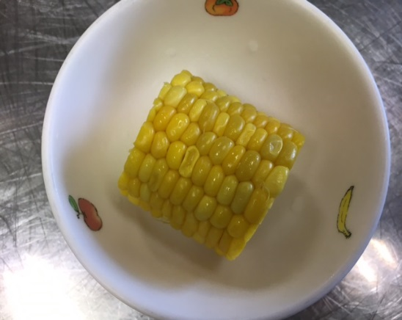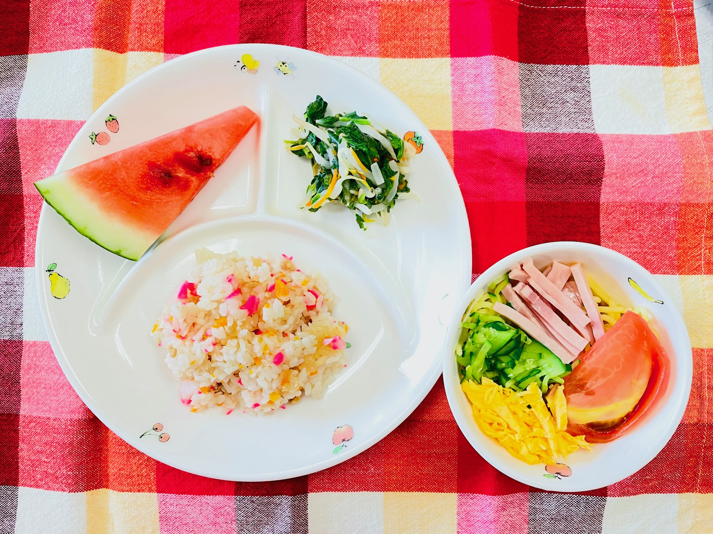

さんじのおやつゆでトウモロコシ

モロヘイヤのナムル

ひやしちゅうか

すいか

チャーハン

8がつ6にち(きんようび)